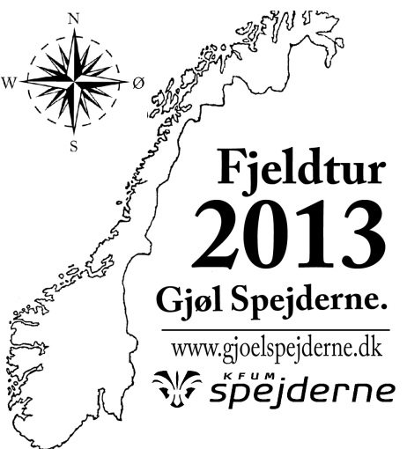
Fjeldtur 2013
Personlig Pakkeliste

Tøj du har på. (ca)
Uniform(til rejsen)
Evt. ski undertøj
T-shirt
Hurtigtørrende bukser (Ikke cowboybukser de er bandlyst)
Strømper
Vandrestøvler
Jakke let, åndbar og vandtæt.
Diverse.
Lommelygte (pandelampe er bedst)
1stk Kniv, foldekniv eller dolk
Poser(til snavsetøj osv.)
Kamera(på eget ansvar)
Drikke flaske eller pose (du skal kunne have 2 liter vand)
Kompas
Toiletsager.
Tandbørste
Tandpasta(lille tube)
Sæbe (der er ikke mulighed for at komme i bad)
Sygesikringsbevis
Medicin
Hygiejnebind/tamponer til hele turen

Tøj du har med i tasken.
Sko/sandaler til brug i hytter og til at vade i vandløb i
Regnbukser(gerne åndbare)
2par rene underbukser
2sæt rene sokker
1-2 T-shirt
Varmtrøje (uld eller fleece)
Ski undertøj(2 sæt hvis du skal sove i et)
Varm hue.(som du også kan sove med)
Evt. BH (husk den ikke må sidde i vejen for rygsækken)
Vanter/handsker
Spisegrej.
1 stk mug eller krus
1 stk ske
Sovegrej.
Liggeunderlag
Sovepose
Lagenpose

Lommepenge. Der vil være mulighed for at købe slik osv. På færgen.

